No name |BU299
Calea Plevnei nr. 20

BCCH | LAC | CID | TRX | Diverse
514 | 7060 | 2991 | - | RAM 71 - CRO 60
523 |  | 2992 |  | RAM 64 - CRO 68
532 |  | 2993 |  | RAM 73 - CRO 58
e6 |  | 2998 | - | RAM 111  MB 2  BSIC 39 (all ?)
e12 |  | 2999
e20 |  | 2997

Este vorba de un site destul de recent, lansat undeva pe durata anului 2009 (pe StreetView nu era înca, pozele fiind de prin octombrie 2008)... deci oricum în mod clar dupa BU229 VBABESQ si BU343 Plevnei RTC...

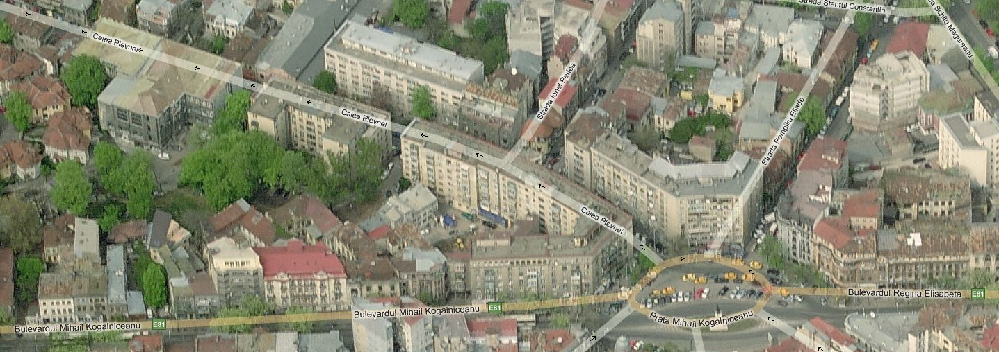
S1
S3
S2

A fost construit pe un bloc de 5 etaje + terasa supraînaltata, situat pe Calea Plevnei – la nici macar 100m distanta de Piata Mihail Kogalniceanu (de unde se si vede perfect – asa l-am si descoperit defapt, în februarie). Are asadar o vizibilitate foarte buna atât catre Piata Kogalniceanu… si chiar pâna la Podul Izvor (de unde începe Calea Plevnei) pe Splaiul Independentei…

Evolution

Cosmorom nu a avut niciodata nimic în plan pentru zona aceasta, baietii multumind-use cu site-urile BU081 Costroceni si BU001 Palatul Telefoanelor (distanta à vol d’oiseau între ele = 2.2Km), eventual ajutate putin si de un anumit BU051 Stribei Voda venit din Nord! Iti dai totusi seama ca chiar daca BU001 este un site exceptional prin marimea sa, si BU081 este remarcabil de bine amplasat – nu era totusi suficient pentru a oferi o acoperire acceptabila în deep indoor… iar de capacitati mi-e si jena sa le mai evoc (2 + 2 TRX în vara 2001)…

Ceea ce pare totusi destul de fantastic este ca s-au asteptat peste 2 ani dupa relansarea Cosmote înainte de a oferi primele semne de densificare în aceasta zona ! Cosmonautii au venit sa intercaleze 2 BTS-uri pe acest parcurs Eroilor – Universitate, mai precis BU229 VBABESQ Opera Business Center în vara 2008, urmat un an mai târziu de acest BU299 !

Site-ul a fost desigur lansat din start Dualband (fiind instalat recent, nu au mai facut acelasi tâmpenii ca la începuturi, lansând sau swapuind site-uri EGSM only) si asa a ramas pâna prin primavara 2010 – când pâna la urma a fost si el upgraduit catre UMTS ; asta a avut loc undeva între luna februarie si mai 2010 (tinând cont de faptul ca Cosmoteu’ si-a lansat oficial 3G-ul sub nume proporiu pe data de 21 aprilie)…
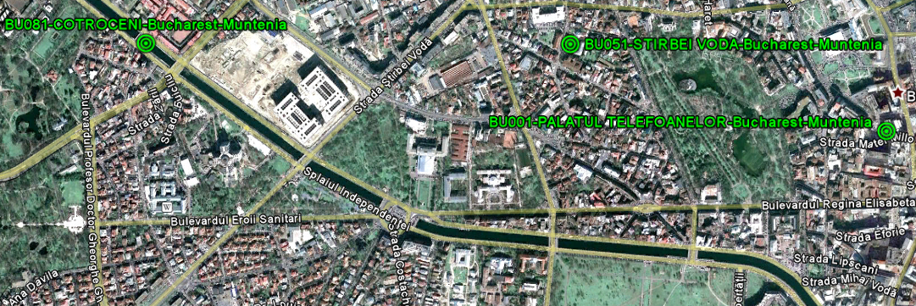

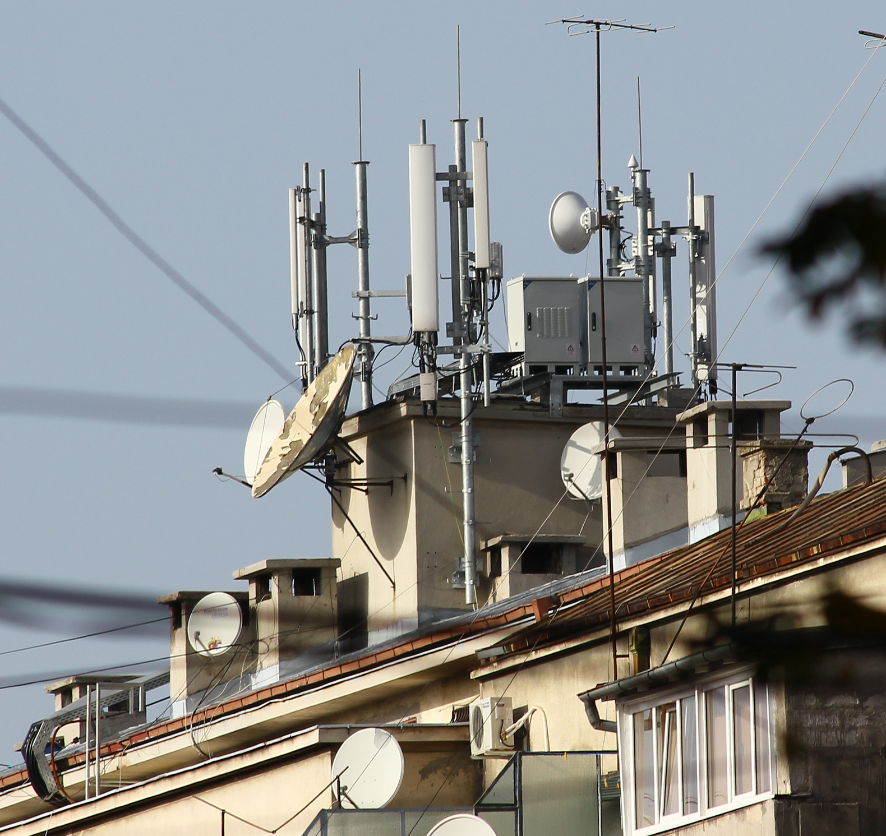

S1

S2
S3

Sectoare

Trisectorizat Triband, însa nu prea am avut timp/chef sa-l monitorizez à fond... Directiile de emisie sunt asadar cele teoretice...

De la IZVOR…
S1
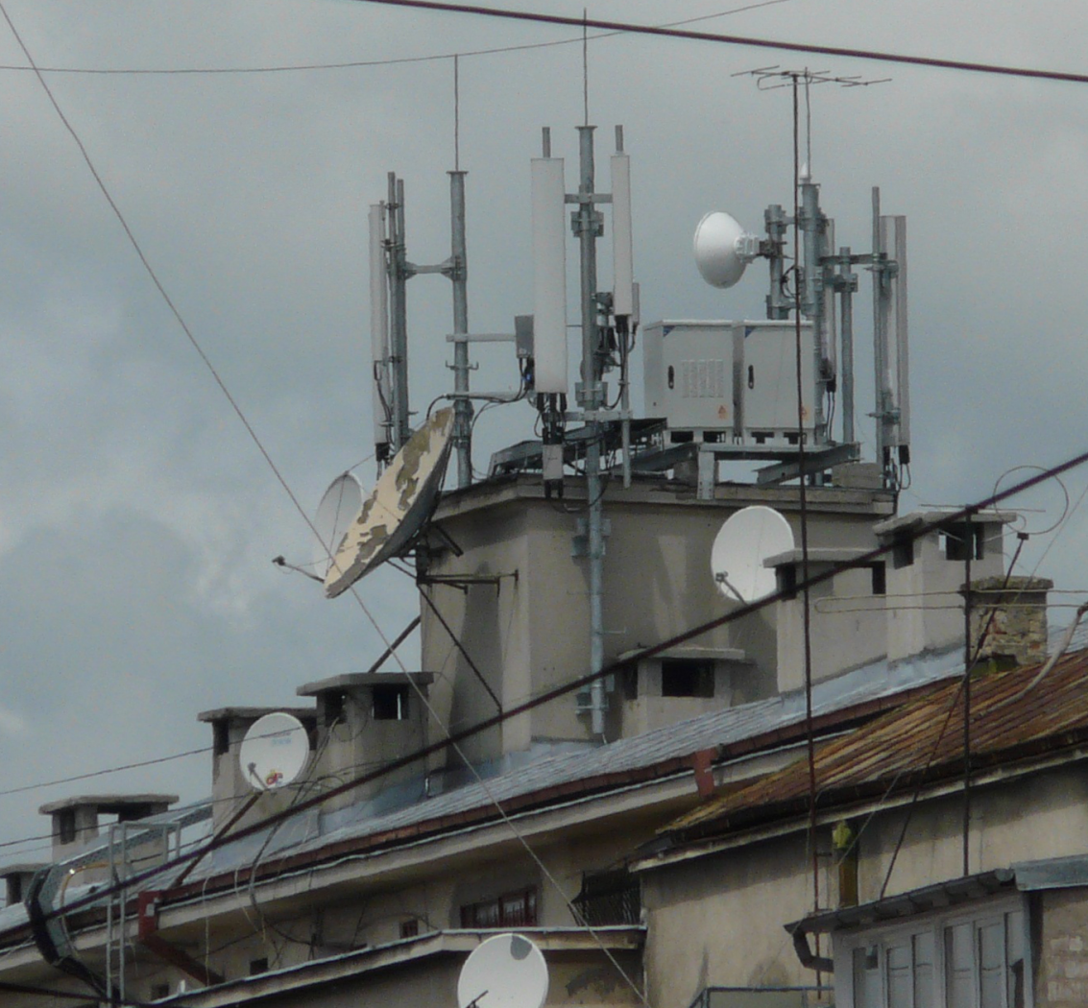
- S1 | Sud-Est| emite pe la Az. ≈130° si acopera asadar cât se poate de direct catre piata Mihail Kogalniceanu (150m), apoi se propaga perfect de-a lungul Caii Plevnei pentru a ajunge pe Splaiul Independentei, la intersectia cu Schitu Magureanu…
S3
S2
S1

Sunt 330m distanta pâna acolo însa poti face niste poze foarte frumoase ale site-ului, pentru ca esti drept în ax asa ca se vede perfect ! Iata un exemplu, facuta la zoom maxim (x18) de acolo de pe Splai, de lânga microcell-ul Orange BI_422 Schitu Magureanu - Splai

Acopera asadar si o mare parte (cel putin jumatate) din parcul Izvor (între 300 si 700m distanta), plus câte ceva catre Bulevardul Libertatii / Natiunile Unite…

S2
- S2| Vest| emite cam la 90° fata de sectorul precedent, asa ca ar merge pe la Az. ≈220° adica direct catre podul Hasdeu (zona site-urilor Orange BI_097 si Connex 055) si Facultatea de Biologie, Intitutele Victor Babes & Cantacuzino (care sunt deja sub acoperirea lui BU229 VBABESQ Opera Business Center) si mai pe larg zona Facultatii de medicina Veterinara… iar dupa 1Km ajunge în Ministerul Apararii Nationale – zona oricum de foarte mult timp sub acoperirea BU027 Puisor

S3
- S3| Nord-Vest| emite cam pe la Az. ≈340° (aici este toata smecheria, pentru ca nu este S1 ci S3)… Se merge asadar catre zona strazii Stirbei Voda (portiunea transversala catre Cismigiu) drept catre sediul Directiei Nationale Anticoruptie (zona aceea fiind aparent deja demult sub acoperirea vechiului BU051 Stribei Voda, situat cam la doar 400m distanta), si putin mai în Nord sediul SRR… Se acopera asadar si zona intersectie Stribei Voda cu Berzei (700m), si înspre Est chiar poate si o mica parte din Cismigiu…

HW equipment

- Ca si antene, pe fiecare sector avem montat câte un clasic Andrew DBXLH-6565B-VTM (1.9m lungime) pentru tot ce este EGSM/DCS, alaturi de un Kathrein K742 215 (de 1.3m) pentru partea UMTS. Pe partea DCS se utilizeaza desigur TMA-uri Ericsson, iar pentru 3G RRU-urile ZTE au fost montate pe niste suporti în spatele antenelor, alaturi de cutiutele acelea DC power outdoor lightning protection... Si desigur, tot ce înseamna conexiune feeder / jumper este protejat cu vestitele lor busoane Andrew... Downtiltul pare sa fie setat diferentiat în functie de sector, de exemplu pe S1 avem un downtilt ceva mai mare (dar nu excesiv) pe DCS decât pe EGSM, iar pe S2 si S3 un tilt maxim pe DCS si aproape nul pe EGSM (pour rappel, maxim înseamna -10° pe EGSM si respectiv -6° pe DCS) !

Desigur, Kathrein-urile 3G nu au aparut decât pe durata acestei primaveri 2010 (în intervalul februarie – mai), site-ul fiind intial construit doar Dualband, deci doar cu antenele Andrew ; bine totusi ca din start au montat suporturile cu 2 braturi, asa ca au putut instala Kathrein-urile direct – fara a fi obligat sa mai modifice structura !

Interesant totusi ca s-a ales introducerea 3G-ului aici, tinând cont de faptul ca la 630m distanta gasesti site-ul Zapp de pe Opera Business Center (upgraduit cu 3G înca de prin primavara 2008)... însa daca te uiti mai atent vei vedea ca de acolo niciun sector nu acopera direct catre zona aceasta, asa ca Triband-izarea a fost o miscare cât se poate de justificata.

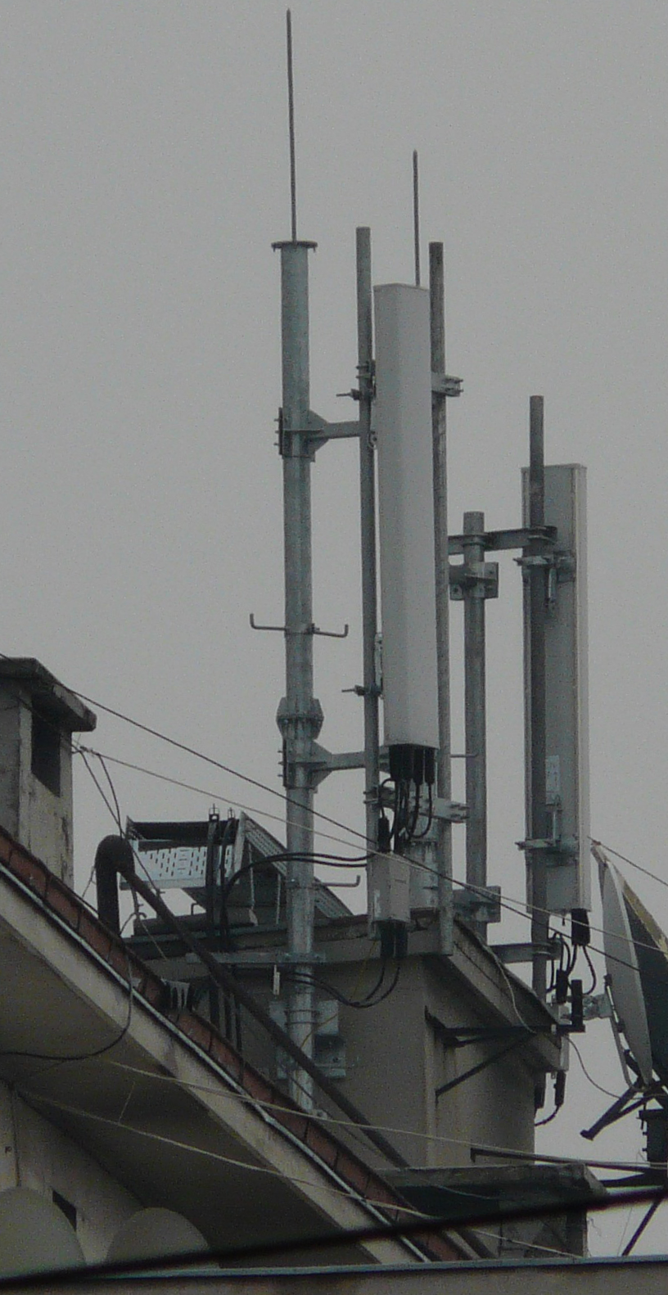
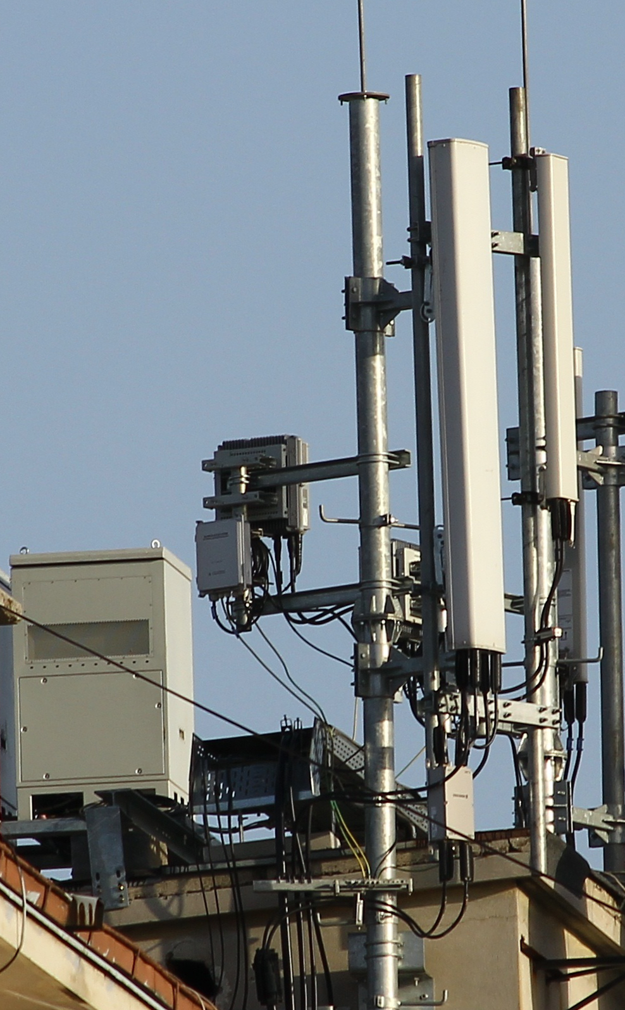
S2
S2
02/2010
11/2010

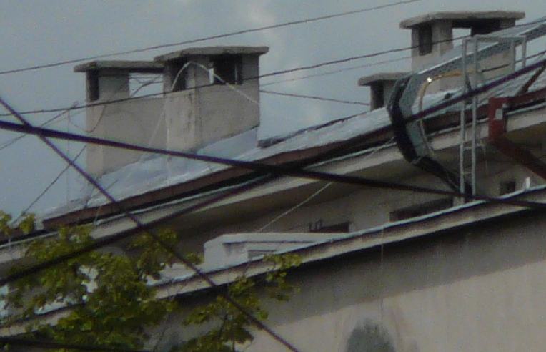
- Ca si RBS-uri avem foarte probabil doua Ericssoane 2106 montate sus pe terasa, însa undeva mai jos fata de antene (care sunt supraînaltate pe etaj superior), pe un fel de terasa inferioara – asa ca nu se vad mai deloc în poze (cea alaturata fiind facuta tocmai de la Izvor, de la peste 300m distanta)... Vezi totusi ghidul de feederi cum coboara pâna acolo.

Pentru partea 3G s-au montat acele 2 cabinete ZTE... însa vezi ca nu seamana deloc între ele, cel din stânga fiind mult mai bine „ventilat” decât celalalt... Ma întreb asadar daca nu cumva unul din ele o fi BBU-ul (cel „ventilat”) iar celalalt sa fie UPS de backup în caz de Electrica o da-n bara...
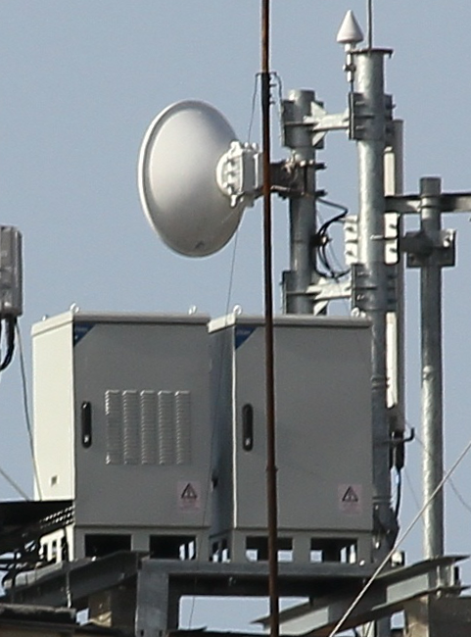
Vad ca aparent peste tot se instaleaza ambele cabinete. Am gasit pe Net ca este vorba de modelul de Base Band Unit (BBU) ZXWR BBUB, iar pentru Remote Radio Unit (RRU) este vorba de ZXWR R8840 (cel putin asta s-a montat pe NodeB-urile Zapp).
BU238 Milea
Remarci si antenuta GPS, fixata pe suportul S3

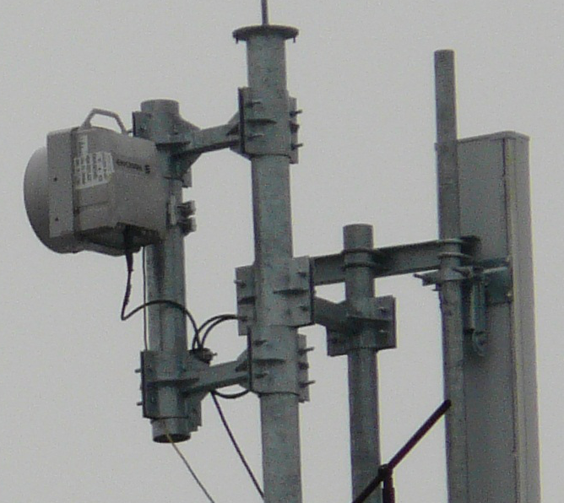
02/2010

Fresh
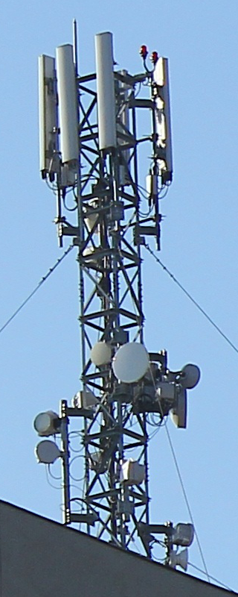
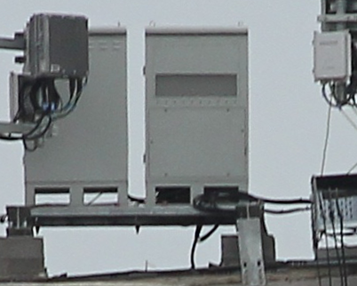
BU238
- Ca si LINK-uri nu avem decât unul, swap-uit odata cu introducerea 3G-ului... si, atentie, echipat cu un ODU... Nec Pasolink !!!

Destinatia fiind tot vestitul BU238 Milea / Facultatea de Electronica (2.3Km / Az. 265°)

Pâna acum aveam aici o vechitura de MW Ericsson de 0.3m – demontat de pe cine stie ce alt BTS Cosmorom si reutilizat aici. Insa miracolul s-a produs pe durata primaverii 2010, când odata cu introducerea UMTS-ului au swap-uit si antena de microunde, montând noul NEC de 0.6m exact în locul vechiul MW – asta înseamna ca site-ul a fost oprit pe durata swap-ului
dar probabil ca oricum îl oprisera ei mai mult timp pentru a putea implementa toate echipamentele 3G, deci nu era neaaparat jenant...

SW configuration

- Nu am nici o idee de capacitati, ca doar se utilizeaza SFH-ul ; este totusi vorba de un site care din start a fost construit Dualband si care pare sa aiba câte un RBS pentru fiecare banda de frecvente, asta într-o zona nu extrem de densa în site-uri (catre Sud-Vest ai BU229 VBABESQ, iar catre Nord ai BU051 Stirbei Voda) dar destul de centrala deci de circulata... Oricum, mai mult de 4/4/4 TRX pe fiecare banda de frecvente nu pot avea

- Ma da ce le place inginerilor Cosmote sa se joace cu CRO-urile ! Aici au reusit performanta de a aplica câte un cuplu CRO/RAM diferit pe fiecare celula DCS !

- S1| CRO 60 RAM 71 favorizare globala = 20
- S2| CRO 64 RAM 68 favorizare globala = 21
- S3| CRO 73 RAM 58 favorizare globala = 20

Asadar ca întotdeauna nu se privilegieaza niciun sector în mod particular, pâna la urma toate fiind favorizate (fata de EGSM) cu 20 de puncte. Importanta este asadar valoarea RAM-ului, si vezi ca aici suntem uneori foarte departe de clasicul cuplu RAM -87 dBm / CRO 44 ! Pe S3 ai un înfricosator RAM de -58 dBm (doar cu 10 puncte superior fata de DCS-ul Orange) ceea ce este al naibii de restrictiv, incredibil de restrictiv chiar, suntem la 30 de puncte sub valoarea clasica de baza a DCS-ului… si la 53 de puncte sub cea a EGSM-ului !

Asa ca pâna la urma sectorul cel mai „normal₺ este S1 catre Izvor (plus ca pe el si downtilt-ul pe DCS este cel mai „lejer₺ dintre toate sectoarele), S2 catre Opera este si el OK (chiar putin de tot favorizat), însa S3 care emite spre Nord / Stirbei Voda e vai de capu’ lui ! Ma întreb daca defavorizarea aceasta o avea vreo legatura cu capacitatile instalate, ca cu un RAM de -58 si un downtilt setat la maximul posibil (-6°) e clar ca Cosmoteu’ nu vrea ca acea celula sa calatoreasca prea departe !

Acum asa, ca simpla informatie, celulele (S1 Nord-Est + S2 Sud-Est) de la Opera care se intersecteaza cu cele emise de aici au ambele setate acelasi mortal cuplu RAM -58 / CRO 73 : asta înseamna ca S2-ul de aici va avea un lejer avantaj, datorita RAM-ului cu 10 puncte superior… desi nici nu stiu cum pot vorbi de „avantaj₺ atunci când ai RAM setat la -68 dBm ! Unde prinzi tu DCS cu RxLevel sub -68 dBm, în afara proximitatii imediate a site-ului ?!

- De acasa (Az. 242° / 1.7Km / TA 3) am prins pentru prima oara acest BTS abia în februarie 2010 (defapt doar atunci am facut un Netmonitoring mai complet, si în bucatarie...) : pot receptiona S2 Dualband (asta m-a ajutat ++ în diferentierea S1 / S3...) – adica BCCH 523 & e6, parametrajele fiind cele clasice Cosmote (pe EGSM ai CRH 10, SFH, CN/BA la 0/2 pe ambele benzi de frecvente...)

Iata si BA_List-ul complet al S2| :

- BCCH e6 cells 0 / e2 / e4 / e5 / e12 / e14 / e17 / e20 | 512 / 514 / 519 / 520 / 521 / 523 / 525 / 526 / 528 / 531 / 532

Este OK, declara BCCH 512 de la noul microcell BU856 de la intrarea în parcul Izvor, si de la Opera BU229 VBABESQ BCCH-urile 0 / e4 / 526 / 528 adica numai sectoarele S1 si S2 (Nord-Est si Sud-Est)
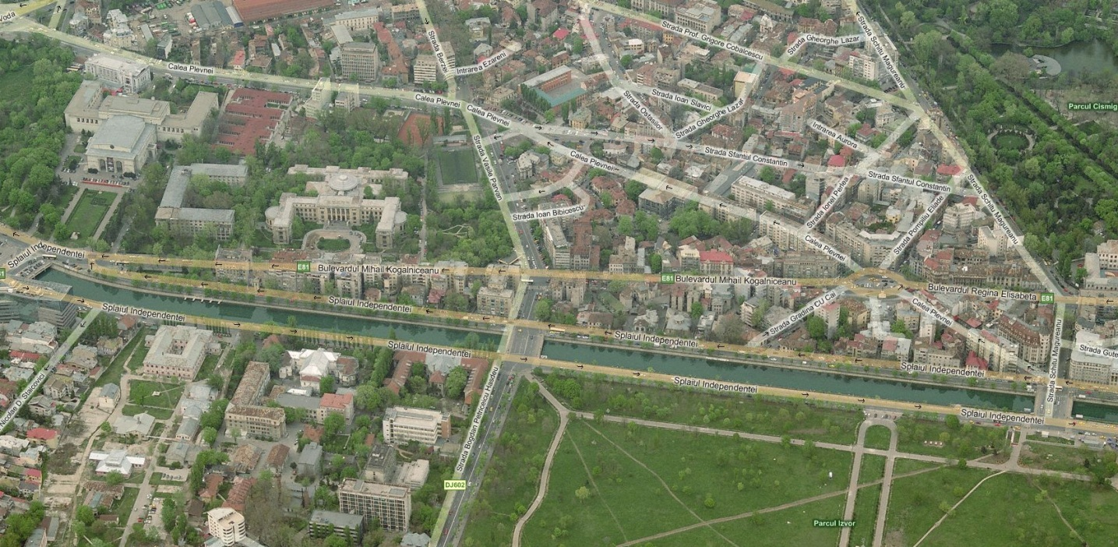

S3

S2

S1

